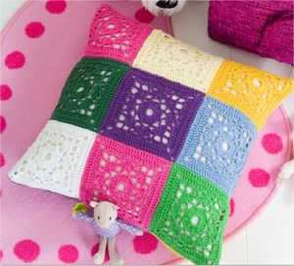
SWAP COUSSIN
Questionnaire à nous renvoyer uniquement sur l’adresse suivante grannymania@yahoo.fr et en pièce jointe (merci de ne pas faire un copié-collé dans votre mail)
Nom:
Prénom:
Pseudo sur le blog:
Adresse de votre blog:
Adresse mail :
Adresse postale:

Vous préférez les….?
Carrés
Hexagones
Fleurs
Vagues
les lignes simples
Si vous préférez les carrés, quel est votre motif préféré ?
Old america square
Sunburst
Sunny spread
Autre , lequel?

Vos couleurs préférées ?
Les couleurs que vous n’aimez pas du tout du tout ?

Un petit mot sur vous pour faire découvrir votre univers à votre swappeuse….

